為msys2添加右鍵菜單在當前目錄打開
win+R後輸入"regedit"打開註冊表下，路徑為"HKEY_CLASSES_ROOT\Directory\Background\shell"和"HKEY_CLASSES_ROOT\Directory\shell"，其中前者是用於右擊空白處顯示的，而後者是右擊文件夾顯示的。
在兩個下面都新建項msys2, msys2里面默認值修改為"MSYS2 Bash Here",同時新建一個字符串值，名為icon,值為"C:\msys64\msys2.ico"。 修改後如下圖所示：
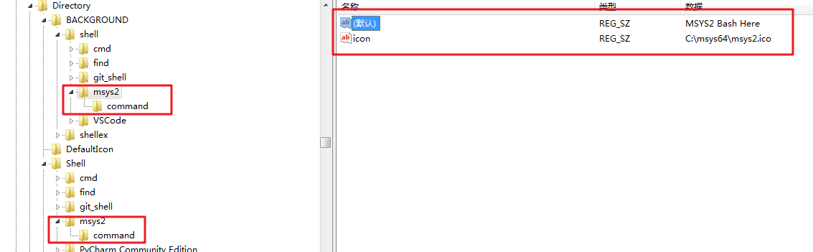
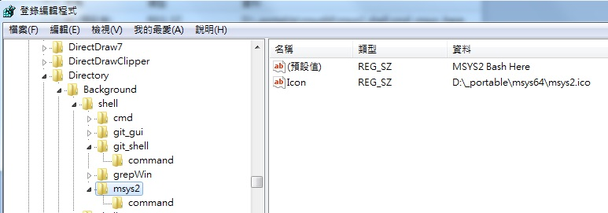
修改command的默認值為"C:\msys64\msys2_shell.cmd -msys -here"，如下圖所示：
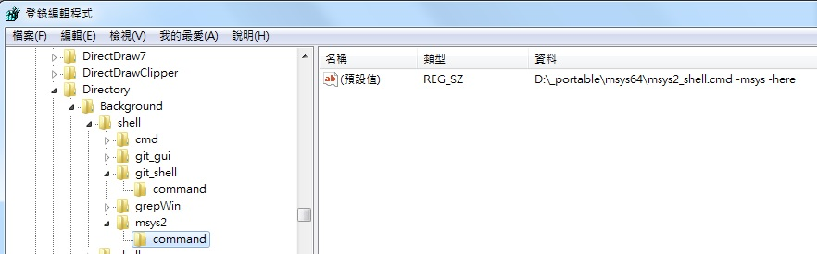

此時在右鍵的時候就可以看到MSYS2的快捷方式了。
